11 июля 2017года специалистами Кореличского районного ЦГЭ проведен мониторинг содержания территорий населенных пунктов и подконтрольных объектов, расположенных на территории Лукского, Жуховичского , Мирского сельских Советов.
В ходе мониторинга выявлены нарушения:

Лукский сельский совет
На территории кладбища агр. Луки (ведомственная принадлежность РУПЖКХ) образована несанкционированная свалка из ритуальных отходов, травы и др. бытового мусора, не убраны ветки и сучья березы после ликвидации дерева с территории кладбищ.
Фото кладбищ гр. Луки
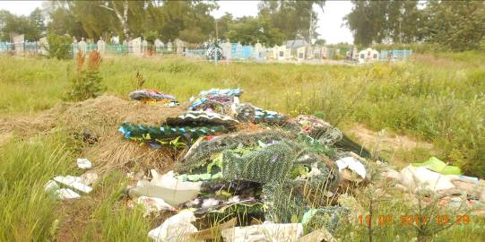

На землях общего пользования возле КНС в агр. Луки не проведен покос сорной растительности и травы.

Жуховичский сельский совет
Не проведен покос сорной травы и бурьяна возле не функционирующего здания магазина в д. Бурдевичи;
на территории кладбища в д. Юровичи не убраны ветки и сучья деревьев после срезки деревьев, а также не проведен покос сорной травы на прилегающей территории;
не проведена уборка соломы с обочин автодороги Бурдевичи – Негничи;
не проведена подбуртовка и планировка на мини – полигоне в д. М.Жуховичи, на прилегающей территории к мини- полигону имеется скопление бытовых отходов, обочины подъездной дороги к мини- полигону не обкошена от сорной растительности и бурьяна;

фото мини- полигон д. М.Жуховичи
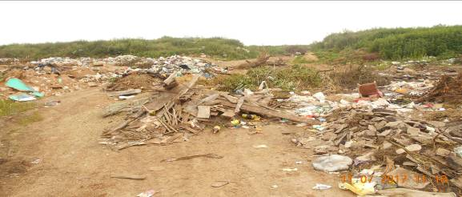

не проведен покос сорной растительности на прилегающей территории к не функционирующему магазину в д. М.Жуховичи;
на прилегающей территории к контейнерной площадке возле двух этажного дома по ул. Центральной 109 а в агрогородке Жуховичи территория заросла бурьяном;
контейнерная площадка на хоздворе 5 этажной жилой застройки заросла бурьяном;
не проведен покос сорной растительности и бурьяна возле бывшего здания котельной и мазутохранилища в агрогородке Жуховичи;

фото бывшее здание котельной агр. Жуховичи

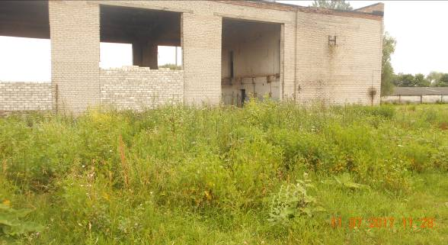
возле мазутохранилища в агрогородке Жуховичи образована несанкционированная свалка из бытового мусора;
через дорогу от РММ в агрогородке Жуховичи на пустыре возле деревьев образована несанкционированная свалка из бытового и производственного мусора (промасленная ветошь, пришедшие в негодности огнетушители и др.);
фото агр. Жуховичи не санкционированная валка
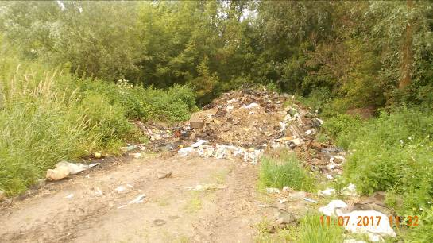
на перекрестке ул. Молодежная возле креста образована свалка из веток;

фото ул. Молодежная агр.Жуховичи
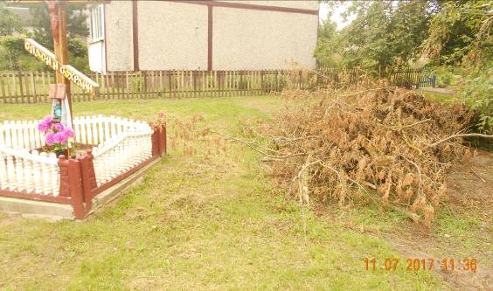
территория, прилегающая к контейнерной площадки на пересечении ул. Молодежная и Луговая в агрогородке Жуховичи не обкошена от бурьяна, а также не проведен покос сорной растительности и бурьяна на прилегающей территории к сельхозпосевам, примыкающих к ул. Луговой;
не проведен покос сорной растительности и травы на землях общего пользования по ул. Луговой (от стадиона до обочины дороги);
на прилегающей территории кладбища д.Б.Жуховичи возле сельхозпосевов образована несанкционированная свалка из ритуальных отходов, скошенной травы.
Мирский сельский совет
Между ручьем и подъездной дорогой к карьеру в агр. Оюцевичи с правой стороны образована несанкционированная свалка из бытового мусора;

Фото агр. Оюцевичи
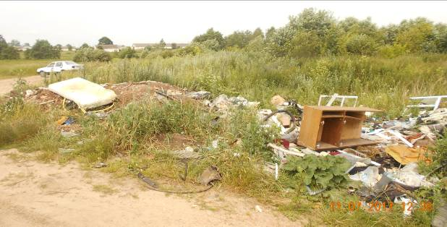
не проведен покос сорной растительности на землях общего пользования между РММ и грядками 2-х этажных жилых домов;
не проведен покос сорной растительности и бурьяна на землях общего пользования в агр. Оюцевичи примыкающих к МТФ и силосным ямам;

фото агр. Оюцевичи прилегающие земли к МТФ и силосным ямам
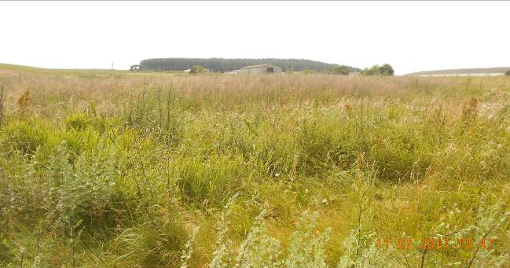
не проведен покос сорной растительности и бурьяна на прилегающих территориях к не жилым домам по ул. центральной в агр. Оюцевичи: д88;46; 36; между домом 18- 20;
Не проведен покос сорной растительности на прилегающей территории к памятнику погибшим воинам.
По результатам проверки в адрес субъектов направлены рекомендации по устранению выявленных нарушений.

